Мубаракуни
Хlурматла Мяхlяммад Амирович!
Чебяхlси Ватlа дергълизиб сархибси Чедибдешла 70 дус биъниличил бархбасахъи хlу уркlи-уркlилавад мубаракирулри!
Нушала дагъистанлантас ил байрам, нушала улкала наслубала гlямрула талихlчебси челябкьла багьандан дурадеркlибти гьунартала лишан саблин ва нушала Чебяхlси Ватlан – Россия, Дагъистан вавалидяхъяхъес, адамтас гlяхlдешуни дарес багьанданси нушала халкьла гlибкьси бузерила байрам саблин, дурабуркlусири, ил муртлисалра илгъунабсили каракавлан.
Ил чебяхlти халкьла чебяхlси байрам саби. Ил нушала дудешунала ва хала дудешунала халаси ва хъумартес асухlебируси гьунар саби. Ил даимлис уркlбазиб кавлан.
Хlед, хlела гъамтас чlумаси арадеш, даршудеш ва дахъал гlяхlдешуни диубли дигулра.
Хlурматличил, Дагъистан Республикала Бекl
Р. Гlябдулатlипов

Чедибдешла Бархlи – гьарли-марли лебталалра халаси байрам, нушала халкьла гъабзадешла ва чедибдешла лишан саби. Ил дурабуркlули нушани дургъбазиб алхунтас децl балахъулра, илдас бурги гlяшдурцулра, илдала шалати сипатуни гьандиркахъулра, дергъла лерилра къияндешуни чула хъуцlрумачи чекасибти лебилра фронтовикунала, тылла зяхlматчибала ва ветерантала мурхьли хlурматбирулра.
Чебяхlси Чедибдеш сархибтала халаси хlурмат биресли чеабиуси наслулис бяркъ бедни – нушала рухlласи ва дурхъаси чебла саби.
Хlурматла районланти!
Хlуша лерилра, Чебяхlси Чедибдеш 70 дус биъниличил бархбасахъи, уркlи-уркlиларад мубаракдирулрая, хlушаб дахъал гlямру, гlяхlси арадеш, умуси зак, талихl, разидеш, яшавлизиб эркиндеш, район социальный тяхlярли-экономикалашал чеахъбикlахънилизир сархибдешуни диубли дигулра.
М. Гlямаров, муниципальный районна бекl
М. Мяхlяммадов, муниципальный районна Администрацияла бекl

Чебяхlси Чедибдеш нушала халкьла гъабзадешла, асилдешла ва Ватlайс мардешла лишанни бетаур. Дурхъаси байрамла Бархlиличил бархбасахъи, хlушаб ва хlушала гъамтас дахъал гlяхlдешуни, чlумаси арадеш, даршудеш, гьарбизуни диубли дигулра.
«Цаси Россия» партияла Сергокъалала мерла отделениела политсовет

Чебяхlси Чедибдешлис 70 дус дикниличил бархбасахъи, дергъла бутlакьянчиби, ветеранти ва районна лебилра халкь уркlи-уркlилабад мубаркабирулра! Хlушаб чlумаси арадеш, даршудеш, духъянти гlямру ва ванзала лерилра лигlматуни камхlедиубли дигулра.
Гlябдусамад Сулайбанов,
районна дявила ва бузерила ветерантала Советла председатель
Дергъла бутlакьянчиби, ветеранти, лебил районланти Чебяхlси Чедибдеш 70 дус биъниличил, уркlи-уркlилабад мубаракбирулра! Лебтасалра арадеш, даршудеш гlямрула гьарил бархlилизир гьарбизуни диубли дигулра.
Хlямзат Ражабов,
районна халкь социальный тяхlярли гlеббурцуси Управлениела начальник
Нушаб азаддеш хибси халаси байрамличил – Чебяхlси Чедибдеш 70 дус биъниличил бархбасахъи, дергъла бутlакьянчиби, дявила ва бузерила ветеранти ва районна лебилра халкь уркlи-уркlилабад мубаракбирулра! Бекlла чедиб умуси зак, чус чlумаси арадеш, анкъурбазиб баракат камхlедиубли дигулра!
Залимхан Гlямаров,
районна халатала Советла председатель

Нушани дергълизиб алхунти хъумхlертехlе, мицlиртала хlурмат бирехlе. Халаси байрамличил лерилра мубаркадирулрая! Чебяхlси Чедибдеш сархибтас дезабиаб! Лбтасалра даршудеш, талихl, арадеш каммадиаб!
КЦСОН-на дирекция

Нушаб азаддеш хибти
Ибрагьимов Ражаб Ибрагьимович - акlубси сай 1918 ибил дуслизив Сугурбимахьилизив. 1939 ибил дусличибад Советская Гlяр-мияла къяяназиб къуллукъ бариб. Чебяхlси Ватlа дергълизив 323 ибил стрелковая девизиялизив ургъули калун.
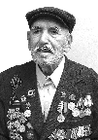
Ватlа дергъла цаибил даражала ва "Хlунтlена Зубари" ордентачил, дявила ва юбилейтала 15 медальличил наградитьварибси сай.

Мяхlяммадова Сапият Муртузагlялиевна - акlубси сари 1918 ибил дуслизир Хlурхъила шилизир. Рургъули калун 744 ибил зенитно-артиллерийский полк-лизир.
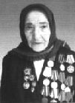
Ватlа дергъла кlиибил даражала орденничил ва 8 медальличил наградитьрарибси сари.

Хидирбеков Мяхlяммад Мяхlяммадович - акlубси сай 1925 ибил дуслизив Ванашимахьилизив. Ватlа дургъбала дусмазив минометунала 540 ибил полклизив ургъули калун.
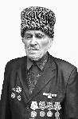
Ватlа дергъла цаибил даражала орденничил ва 8 медальличил наградитьварибси сай.

Гlялиев Мяхlяммад Султlангlяхlмадович - акlубси сай 1922 ибил дуслизив Хlурхъила шилизив. 1941 ибил дусличивад вехlихьили 9-ибил горнострелковая дивизиялизив, 402-ибил стрелковый полклизив, бархбасла 36 ибил полклизив ургъули калун.
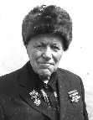
Ватlа дергъла кlиибил даражала орденничил ва 8 медальличил наргадитьварибси сай.

Гlябдуллаев Хlябиб Мутаевич - акlубси сай 1924 ибил дуслизив Гlяймаумахьилизив.
1942 ибил дусличивад вехlихьили Северный Кавказла ва Украинала фронтуназив ургъули калун.
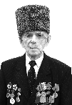
Ватlа дергъла кlиибл даражала орденничил, "Гъабзадеш багьандан" - кlел ва цархlилти 16 медальличил наградитьварибси сай.

Хидирбеков Мяхlям-мад Мяхlяммадович - акlубси сай 1925 ибил дуслизив Ванашимахьилизив. Ватlа дургъбала дусмазив минометунала 540 ибил полклизив ургъули калун.
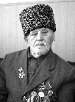
Ватlа дергъла цаибил да-ражала орденничил ва 8 медальличил наградитьварибси сай.

Ишди хъумхlертехlе
Иш суратлизиб хlушани чебиути районланти Чебяхlси Ватlа дергълизир гъабзадеш, Ватlайс мардеш, дубурлантала чlумадеш чедаахъибти гlяхlгъубзни саби. Илди гьарли-марти гlяхlгъубзни биъни илдала михъиртачирти наградабанира бикьридеш дирули сари. Гьанна илди гlямрулизибад арбякьи агарабиалра, нушала уркlбазибад арбякьи ахlен. Илдала гьунарти, гъабзадеш, адамдеш бебкlаагарти сари.
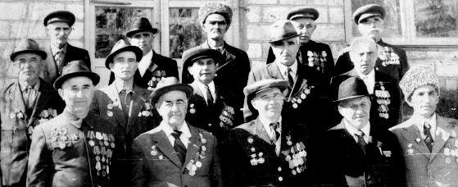
Суратлизибад хlербикlути гъубзнала гьунартачи илдала дурхlнани, дурхlнала дурхlнани пахрубарес бирар. Дезабиаб гlяхlгъубзнас! Чилра ва селра хъумартурли ахlен.
Чебяхlси Чедибдеш сархнилизи районна гlяхlгъубзнани кабихьибси пай, чула михъиртачирти наградабиван пархбикlули муртлисалра кавлан!

Последний бой Исмаила

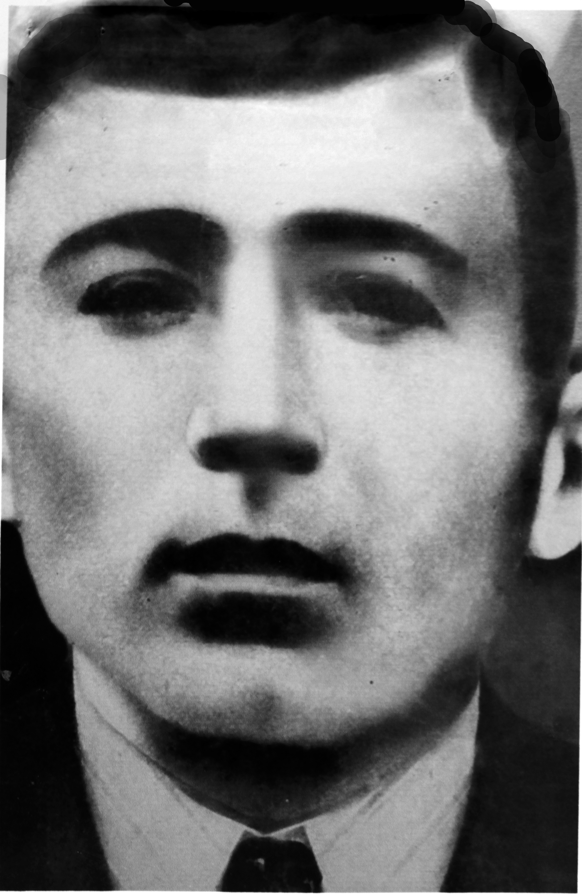Прошло 70 лет со дня Победы Советского народа над фашистской Германией. Великая Отечественная война – это яркая страница в истории нашего народа. Чем дальше уходит от нас ее история, тем больше мы должны писать и говорить о тех миллионах советских солдат, которые сражались, защищая Родину.
Активное участие в борьбе с фашистами принимали и мугринцы. 79 человек достойно сражались на фронтах ВОВ. 47 мугринцев навсегда остались похороненными в братских могилах. Сражаясь, они показали мужество и стойкость. Добровольно ушли на фронт первые учителя из нашего села Исмаил Магомедов, Магомед Пирмагомедов и Султанали Магомедов. Ни один из них не вернулся с войны. Сменив авторучку на винтовку, они отдали свои молодые жизни, защищая великую Родину – Советский Союз.
Исмаил Магомедович Магомедов родился в 1908 году в селении Мугри Мекегинского наибства (ныне Сергокалинского района) в семье уздена, кадия сельской общины Магомедкади. Отец Исмаила владел арабским языком и с раннего возраста научил арабской грамоте сына.
После революции, когда была открыта начальная школа, Исмали окончил ее. Он рвался к знаниям. Ему стало обидно, что его сельчан обучали люди из других селений. Он хотел вступить в ряды комсомола, но, как сыну духовного лица, ему отказали. Когда в Дербенте были открыты краткосрочные учительские курсы, Исмаил вместе с М. Пирмагомедовым и Абдуллой Султаналиевым поступил и успешно их окончил. После он вернулся в родное село и начал учить детей своих сельчан грамоте.
По своему характеру он был уравновешенный, спокойный и справедливый. Его бывшие ученики характеризовали его только с положительной стороны. Во время работы он попытался вступить в партию, но ему и в этом отказали.
В 1941 году на нашу страну вероломно напали немецкие оккупанты. Своими грязными ногами топтали нашу землю, превращали города в руины, беспощадно убивали детей, стариков и женщин. Как настоящий горец Исмаил не смог сидеть дома и смотреть на детей призванных на войну односельчан, хотя у него была броня.
Враг рвался вглубь страны, неудачи взятия Москвы враг хотел восполнить взятием Кавказа и Сталинграда. Обивая пороги Военного комиссариата, Исмаил добился своей отправки на фронт добровольцем. 10 марта 1942 года он ушел на фронт, взяв в руки вместо ручки боевую винтовку. Он попал в 976-й стрелковый полк Северо-Кавказского фронта, был определен пулеметчиком. На фронте он вступил в ряды партии и беспощадно уничтожал врагов из пулемета. Ожесточенные бои шли под Моздоком, враг отчаянно рвался на Кавказ. Исмаил со своим пулеметом был на передовой.
Этот бой был последним у храброго горца, но не осрамил честь красноармейца.
Мы встретились с сослуживцем Исмаила Халидом из Ванашимахи. Вот что он рассказал об Исмаиле: «Ранним утром немцы общим фронтом пошли в наступление. Мы находились в первом эшелоне обороны, не давали немцам поднять головы. Пулемет Исмаила не умолкал. К обеду немцы начали бомбить окопы, в которых мы находились. В полку живых осталось очень мало и нам была дана команда отойти в запасные окопы. Пулеметчики не отошли и вели огонь по наступающим фашистам. Мы смотрели на них. Одна из бомб попала прямо туда, где находились Исмаил и его товарищи и превратила их в куски мяса. Найти кого-то в этой массе мы не смогли». Так закончился последний бой учителя-воина Исмаила Магомедова.
Вместе с ним на фронт были призваны два его брата – Абдурахман и Саид. Домой вернулся только Саид и то инвалидом.
Каждому дорога жизнь, но дороже жизни Родина, без которой человек никто. Сколько человеческих жизней унесла эта война. Были навсегда похоронены их мечты. Они отдали жизнь ненапрасно. Благодаря им вот уже 70 лет мы живем в мире. Сегодняшнее поколение достойно своих предков и умело защищает рубежи нашей Родины. Мы должны относится с уважением к своему прошлому именно в истории ВОВ, когда наши недруги хотят ее переписать.
Вечная память и слава погибшим и вернувшимся воинам Великой Отечественной войны!

Абдул-Муид Магомедов,
учитель истории
Новомугринской СОШ
Юность, отданная войне

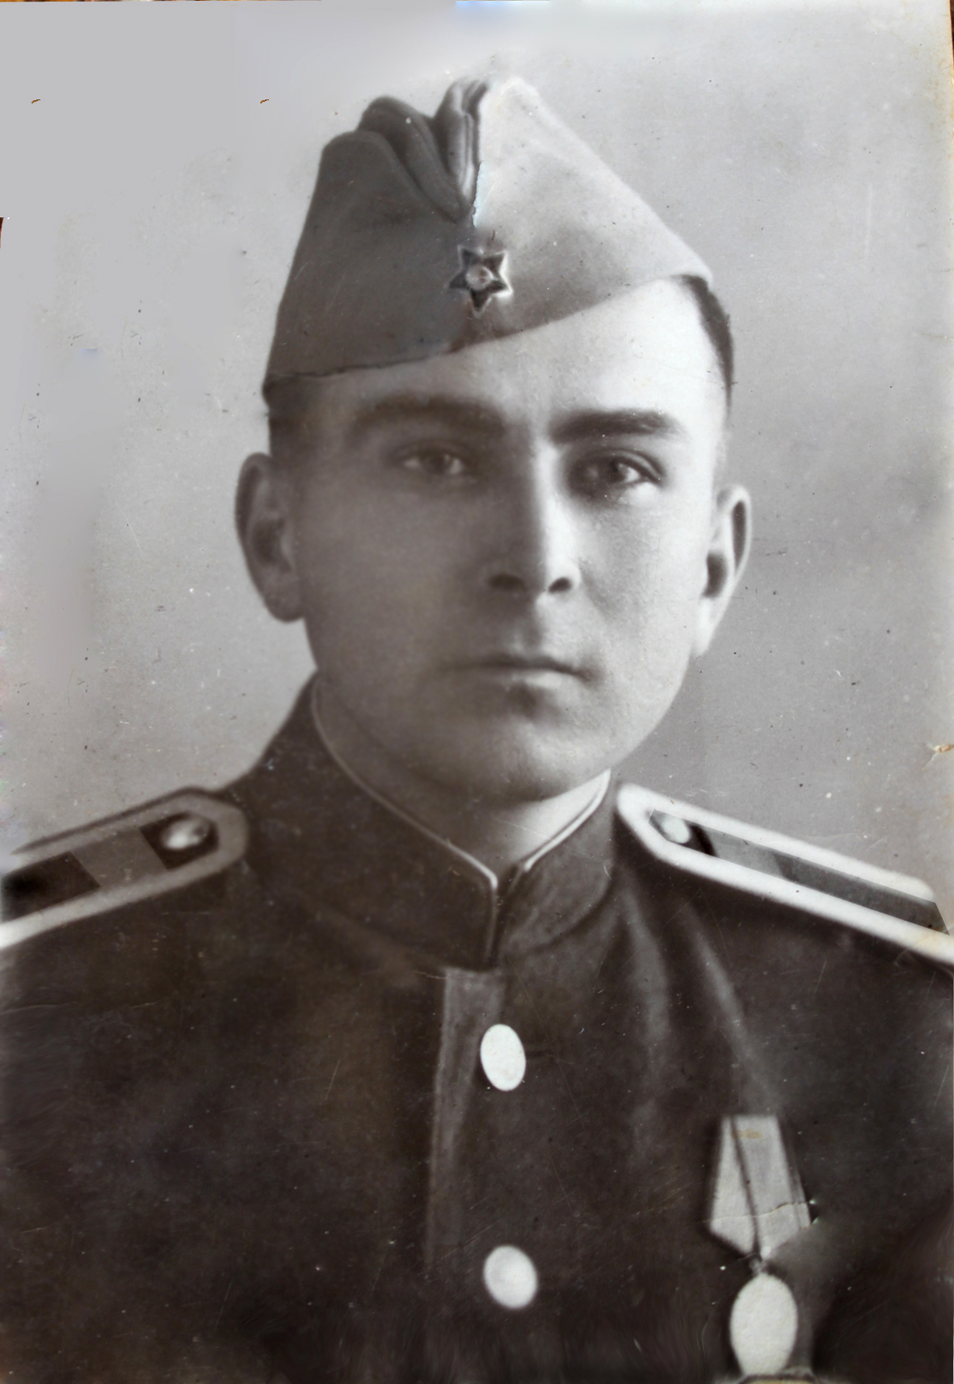В школьные годы всегда особое чувство у меня вызывало ежегодное участие в парадах, посвященных Дню Победы. Шествие с транспарантами, флагами и шарами, с исполнением Гимна Российской Федерации от второй школы до стадиона потом надолго оставляло свой особенный отпечаток, который нес в себе смесь радости, гордости и сожаления из-за того, что моего дедушки-фронтовика уже давно нет в живых, нет возможности постоять рядом с ним в этот особенный для всех нас день. Мой дед, ветеран Великой Отечественной войны, Асхабали Мусаевич Мусаев ушел из жизни довольно-таки рано, в 74 года. На здоровье серьезно сказались годы войны, о которых он, как и многие фронтовики, скупился рассказывать, контузия. Слишком уж тяжелые это воспоминания.
Он родился в 1924 году в семье участника гражданской войны, более 20 лет возглавлявшего колхоз имени Кирова в селении Аялизимахи Сергокалинского района, Мирзамагомедова Мусы. А. Мусаев окончил Махачкалинский медицинский техникум, получив специальность фельдшера. Страшную весть о начале войны он услышал в Махачкале, на улице Буйнакского, где в воскресный день молодежь отдыхала в парке у моря. Толпа людей собралась у радиоприемника, из которого оповестили о нападении Германии на Советский Союз. Дедушка вместе с остальными пошел записываться добровольцем на фронт. Так как ему на тот момент было только 17 лет, пришлось прибавить 1 год. Вместе со многими земляками его направили на учебу в Тбилисское танковое училище. Они не успели окончить его и получить звания офицеров, так как враг подступился близко к Кавказу и их срочно отправили на фронт. Воевать с фашистскими захватчиками А. Мусаев ушел в феврале 1942 года.
В семейном архиве сохранилась боевая характеристика, выданная старшему сержанту в пулеметном батальоне 133-й отдельной стрелковой бригады, в которой говорится: «Товарищ Мусаев – участник боев с немецкими захватчиками на Закавказском фронте с IX 1942 года по II 1943 года. В боях на перевале Чмахара (Главный Кавказский хребет) исполнял работу связного. В трудных горных условиях, под градом пуль и разрывом мин противника бесстрашно доставлял донесения в срок на передовую, связывал штаб отряда с ротой, которая в 200-300 метрах находилась от противника. Нередко донесения, доставленные Мусаевым, своевременно решали судьбу разведок, которые направлялись вглубь обороны противника. Отважный, смелый, решительный и дисциплинированный, свою преданность Родине и партии Ленина-Сталина проявил в борьбе с немецкими захватчиками, пробравшимися вглубь Кавказских гор».
А. Мусаев в декабре 1943 года также участвовал в Керченско-Эльтигенской десантной операции, окончил войну в мае 1945-го года, был демобилизован из рядов Красной Армии в декабре 45-го. Награжден орденом Отечественной войны II степени, медалями «За оборону Кавказа» и юбилейными. После окончания войны учился в Саратовском юридическом институте, работал в санэпидстанции, долгое время возглавлял созданное по его инициативе первое в районе хозрасчетное предприятие - Сергокалинский профилактическо-дезинфекционный отдел.
В этом году мы в очередной раз наденем георгиевские ленточки и почтим память наших дедов и прадедов, чей самый лучший период жизни – годы юности – прошли на полях сражений. Они всегда будут для нас образцами того, как нужно вести себя в тяжелые для страны времена.

Патимат Аледзиева
На снимке: А. Мусаев
в мае 1945 года
Я помню и горжусь!

Все дальше и дальше уходят от нас события ВОВ. Редеют ряды ветеранов, тех, кто испытал на себе ужасы самой кровопролитной войны, длившейся 1418 дней и ночей.
Вот уже 70 лет мы живем в мире, но какой ценой завоеван этот мир мы, поколение, не знающее войны, должны помнить всегда и пронести глубокое уважение и память о тех, кто остался на полях сражений и тех, кто вернулся восстанавливать разрушенное.
Мне бы хотелось в ознаменование великой Победы рассказать о своем легендарном дедушке, чей яркий образ и сейчас стоит перед моими глазами. Он был замечательным дедушкой и хорошим отцом. Дедушка не любил вспоминать о войне, но однажды по моей просьбе он подробно рассказал о своей службе на войне. Записывая рассказ дедушки, я была поражена тому, как точно он помнил даты и вспоминал номера дивизий.
Джабраилов Магомед Джабраилович 1908 г. р., родился в селении Канасираги Сергокалинского района. Был призван на фронт Сергокалинским РВК в 1942 году. Дома у него оставалась семья, жена Султанат, дети и старые родители.
7 апреля 1942 года Джабраилов М.Д. в числе всех Советских защитников Отечества вступил в Красную Армию, служил в 394 дивизии в 956 Артиллерийском полку. Защищал Грузию, Абхазию, защищал Краснодар, близлежащие деревни, в боях был ранен 4 осколками в обе ноги. Его, раненого, несли на своих плечах около 3 километров его друзья и доставили в полевой госпиталь. Свое дальнейшее лечение он продолжил в эвакуационном госпитале в городе Кисловодске. После госпиталя он направлен в Пятигорск, здесь он пробыл еще месяц в госпитале. После выздоровления направлен на 4 Украинский фронт в 6 стрелковой полк, освобождал город Днепропетровск, был наводчиком пушки на передовой линии.
Освобождая деревню Буденовка был тяжело ранен, пуля попала в рот, пробила 4 передних зуба, пуля пробила шею навылет. Рана была тяжелой, но благодаря скорой госпитализации и вовремя сделанной операции Джабраилов М.Д. чудом остался жив. Через некоторое время его направляют в другой госпиталь, где он находится около 4 месяцев. После выздоровления опять на фронт. На этот раз он попадает в маршевую роту Крымского направления под станцией « Раздельная», опять ранение, на этот раз легкое, в руку.
Около 4 месяцев Джабраилов М.Д. учился в офицерской школе под городом Мариуполь. После окончания учебы он пишет заявление с просьбой направить его на фронт. Его вместе с несколькими солдатами отправляют на передовую. На этот раз это был 3Украинский фронт, 195 Армия, 575 стрелковый полк. Освобождал Бессарабию, Молдавию. Показав себя в боях как доблестный защитник Родины, он получает от командования звание младший сержант, его избрали командиром отделения. Его отделение освободило около 900 советских военнопленных, были взяты в плен немцы: на одного советского солдата 11 немцев.
Война близилась к концу. За время службы на фронте Джабраилов М. неоднократно получал благодарственные письма в адрес отца и жены. Вот одно из них: «Ваш сын Джабраилов М. Д. участник исполинских битв, принесших освобождение Родине. В тяжелом труде войны, в боях по разгрому немецких войск он не раз показывал образцы мужества и отваги, за что достойно отмечен высокой Правительственной наградой медалью «За отвагу». Вы вправе гордиться и радоваться таким славным воином, истинным патриотом своей Отчизны».
А вот другое письмо, адресованное жене Султанат: « Уважаемый товарищ Багомедова Султанат, ваш муж красноармеец Джабраилов Магомед за образцовое выполнение боевых заданий командования на фронте борьбы с немецкими захватчиками и проявленные при этом доблесть и мужество 27 июля 1944г. награжден медалью «За отвагу». Командование войсковой части полевая почта №06733 поздравляет Вас с награждением высокой Правительственной наградой члена вашей семьи, верного сына нашей Родины».
А вот характеристика, написанная парторгом первичной парторганизации лейтенантом Соколовым: «За время пребывания в партийной организации показал себя честным, дисциплинированным коммунистом. Неустанно занимался повышением своего идейно-политического уровня, занимаясь в группе молодых коммунистов. В боевой обстановке был примером храбрости для всего личного состава. Требователен к себе и подчиненным. В период боевой учебы неустанно совершенствовал свое боевое мастерство, передавая опыт, накопленный за годы войны личному составу»
Прозвучали залпы орудий и салюта в ознаменование Великой Победой ценой неимоверных жертв, а Джабраилов М.Д. был демобилизован 25 сентября 1945 года и вернулся в родное село Канасираги, где его ждала семья.
В послевоенное время он работал неустанно и плодотворно, работал учителем, был секретарем партийной организации, председателем колхоза, заведующим фермой, зав. складом, рабочим колхоза.
Не вернулся с фронта единственный брат Магомеда Темираз, который погиб, защищая Кабардино-Балкарию.
Ушли в далекое прошлое те грозные и страшные для нашего народа годы, которые принесли нашей Родине разрушения, неисчислимые людские потери, которые невосполнимы. Боль и утрата тяжелым бременем легла на плечи каждого человека, не было и нет семьи, которой не коснулась война. Из нашего маленького села Канасираги ушли на фронт 105 человек, вернулось в родные дома только 44. Многие из тех, кто не вернулся, пропали без вести, сведения о некоторых мы незнаем и в сегодняшние дни.
В частности из « Книги Памяти», из книги калмыцкого журналиста Андрея Цобдаева « Судьба военнопленного». Встреча с автором этой книги была организована директором школы Джамбалаевым М.Р., которая состоялась в Канасирагинской СОШ. Цобдаев рассказал, как шла работа над книгой, какова же была наша радость, когда в этой книге мы нашли имена наших земляков, судьба которых была ранее неизвестна.
В архивных документах, собранных кружковедами школы во главе с заслуженным учителем школы, ныне покойным , Омаровым Р.К. сохранились памятные документы, касающиеся одного из славных сынов сынов Дагестана Джабраилова М.Д. Это письма, пришедшие от командования, сохранилась армейская книжка, партийная характеристика , письмо из Министерства просвещения с просьбой принять его в учительский коллектив.
Мой дедушка Джабраилов М.Д. умер в 1998 году, но светлая память о нем останется в сердцах тех, кто знал и любил его.

За время службы Джабраилов М.Д. получил награды:

1.Медаль за оборону Кавказа
2.Медаль за отвагу
3.Медаль за боевые заслуги.
4.Орден Отечественной войны 1 степени.
5.Медаль за победу над Германией
6.Медаль за доблестный труд в период войны.
Учитель русского языка и литературы
МКОУ «Канасиагинская сош» Абкаева П.М.
Сергокъалализиб – Цаибил Май
Цаибил Майла – Хlебла ва Бузерила, даршудешла ва лебилра халкьла цадешла байрам Сергокъалализиб, гьар мурталра кьяйда, разидешличил, цадешличил, бахъла бутlакьяндешличил, цали-ца дигиличил мубаракбирули бехlбихьиб. Сергокъалала шила, районна шимала халкь, алавти районтазибад, Мяхlячкъалализибад ва цархlилти мераначибад бакlибти гlяхlли Сергокъалала шила мякьлабси урчи дуцlдируси мер-ипподромличи цахlнабикиб. Ишабси вава-кьарла майдан даршани машинтани азирличибра имцlали адамтани кlапlбариб.
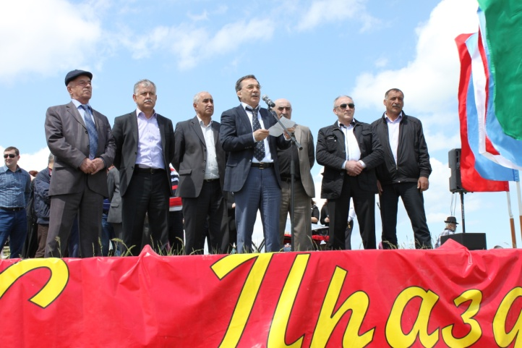
Савли сягlят вецlал дикили гlергъи, байрамласун балкьаахъурси трибуналичи районна руководительти, Мяхlячкъалализибад ва цархlилти мераначибад бакlибти хlурматла гlяхlли трибуналичи абацlиб.
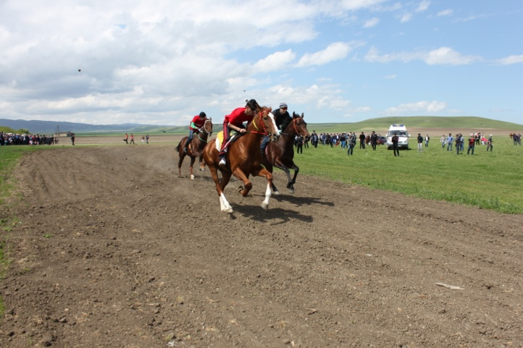
Байрамла агьлу: биштlати, жагьти, халати, районна бузерила коллективти, дявила ва бузерила ветеранти, дурабад бакlибти гlяхlли машгьурси, разиси байрамличил уркlи-уркlилабад мубаркабирули гъайухъун районна Бекl Мяхlяммад Амирович Гlямаров. Районна Бекlли районна лебилра халкь цадешличи, даршудешличи, сабухъчебси бузериличи, районна хlурмат багьанданси хlяракатличи жибариб. Районлантас талихl, игъбар, даршудеш, яшавлизиб эркиндеш далгун.
Байрамла лебилра бутlакьянчибас гьарли-марли разидеш хиб урчи дузаб датаънила, кункси атлетикала абзанани, къаркъа иргьантани, ядро къужбирантани, пагьливантани, районна культурала-бамсри ихънила центрла далайчибани.
Ипподромличир урчи хlябал кьукьялизир дузабличи датаиб. Цаибил кьукьялизиб гьалаб бакlиб РФ-ла МВД-ла районна полицияла отделла «Терек» бикlуси урчи. Кlиибил кьукьялизиб хъярхъсигъуна уббухъун Сергокъалализивадси Бяхlяндов Каримуллагьла «Вестник» бикlуси урчи. Хlябэсил кьукьялизиб цаэсил бакlиб Мяхlячкъалализивадси Муртазагlялиев Мяхlяммадла «Гебдал» бикlуси урчи.
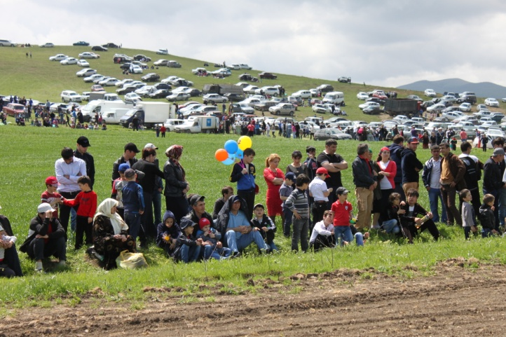
l500 метрличи дуцlбухъунти уршби-ургав цаибил вакlиб Гlяймаумахьилизивадси Расул Мусаев, кlиэсил – ил шилизивадси Тимур Муртазагlялиев, хlябэсил сайри Миглакьасимахьилизивадси Руслан Батираев.
500 метрличи дуцlбухъунти рурсби-ургар чемпионка ретаур Сергокъалализирадси Амина Хидирбекова, кlиэсил – Гlяймаумахьилизирадси Маликат Бяхlямадова, хlябэсил – Сергокъалализирадси Питlимат Якьубова.
Ядро къужбирнилизив цlакьсигъунали увухъун Дегавадси спортсмен Султан Гlямадзиев, кlиэсил сайри Миглакьасимахьилизивадси Рустам Жабрягlилов, хlябэсил – Мургукивадси Анвар Хlяжиев.
Къаркъа иргьнилизив чемпион ветаур Миглакьасимахьилизивадси Рустам Жабрягlилов, кlиэсил мер сархиб илала узи Камилли, хlябэсил мерличи лайикьикиб Къадарла шилизивадси Апакай Халилов.
Абзаназир гьаларти мерани дуцибти лебтасалра районна Администрацияла ва районна спортла шайчибси отделла шайзирад арцла премияби ва Хlурматла грамотаби дедиб.
Байрам разидешла аги-хlяйзиб, гlяхlти низам-зегъаличил ва бахъла бутlакьяндешличил бетерхур.
Нушала корр
Суратуназиб: байрамла манзил
Д-Хl.Даудовли касибти суратуни

Чебяхlси Чедибдешлис – 70 дус
Ахъушанти нушачиб гlяхlладли
Ахъушала районна жагьилтала политикала, спортла ва туризмала шайчибси Управлениела сипталичил, Ахъуша-Лаваша-Сергокъала-Первомайск-Избербаш-Каспийск-Мяхlячкъала маршрут хlясибли, велопробег дураберкlиб, сабира Чебяхlси Чедибдеш 70 дус биънилис хасбарибси. Илизир Ахъушабадти – l0, Лавашабадти – l0 ва нушала районнизибадти – l0 спортсменни бутlакьяндеш дариб, сабира l6-30 дус биубти. Ил дураберкlнила мурад сабри Чебяхlси Чедибдеш сархибтала хlурмат барни, жагьилтас патриот бяркъ бедлугни къулайбиахъни, велоспортличи пикри имцlабарни.
Велопробег майла урегличиб Ахъушала шила культурала Кlялгlяла гьалабад бехlбихьиб. Лавашабра тlашбизурли, ил бархlи хlеригlергъи нушала районна центр – Сергокъалализи бакlиб. Велопробег гьуниббалтули Ахъушала районна Бекl Мяхlяррамов Гlяхlмад Гlябдуряхlманович, Лавашала районна Администрацияла Бекlла заместитель Хlяжимяхlяммадов Идрис Мяхlяммадович, ДР-ла велоспортла шайчибси федерацияла президент Бяхlяндов Мяхlяммадгlяли Шягlбанович ва цархlилти лебри.
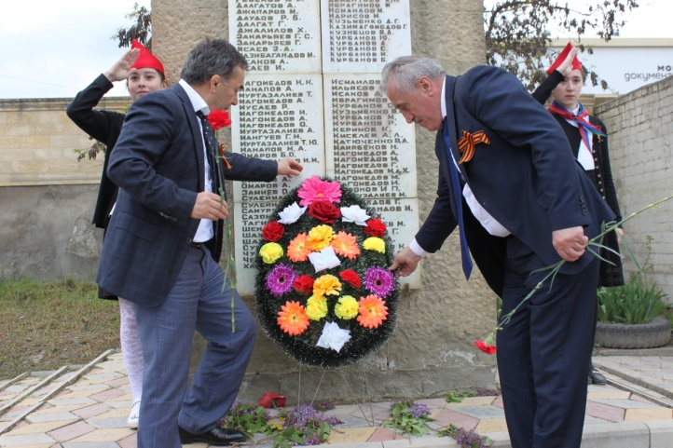
Районна центрлизиб илдас районна Бекl Мяхlяммад Амирович Гlямаров, районна Администрацияла Бекl Мяхlяммад Хlябибуллаевич Мяхlяммадов, райцентрла адамти, жагьилти, школьникуни, культурала хlянчизарти шадлихъла аги-хlяйзиб гьунибаиб. Гlур райцентрлизибси Чебяхlси Ватlа дергълизиб алхунти Сергокъалалантас тlашбатурси памятникла мякьла вавни кадихьиб. Байрахъунани, лозунгунани, дергъла бутlакьянчибала портретунани жагабарибси парклизиб ил анцlбукьлис хасбарибси шадлихъла митинг бетаур.
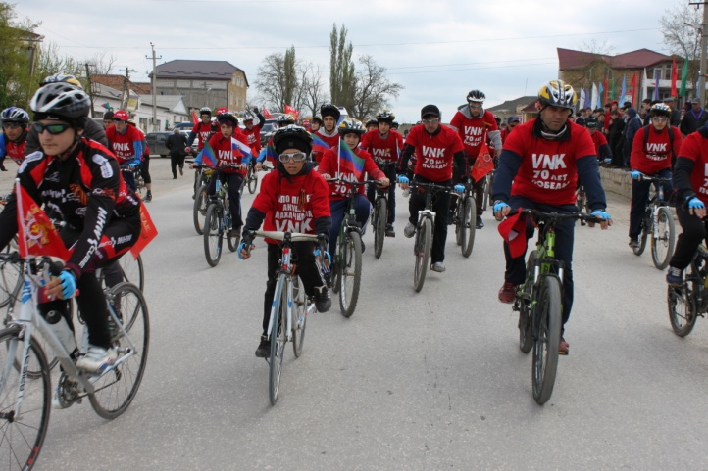
Митингличив бегl гьалав гъайухъунси районна Бекl Мяхlяммад Амирович Гlямаров ил балбуцла бутlакьянчибачи, организатортачи ва бегl гьалабси яргалис, Ахъушала районна Бекl Гl.М.Мяхlяррамовличи, сунела ва районна халкьла шайзивад саламтачил дугьаизур, илдала патроит баркьудилис баркалла багьахъур, митингла лебилра бутlакьянчиби Чебяхlси Чедибдеш 70 дус биъниличил уркlи-уркlилабад мубаракбариб. Жавабла дугьбачил гъайбухъунти Ахъушала районна Бекl Гlяхlмад Мяхlяммадович Мяхlяррамовли, Лавашала районна Админитсрацияла Бекlла заместитель И.М.Хlяжимяхlяммадовли, ДР-ла велоспортла федерацияла президент М.Ш.Бяхlяндовли разили гьунибаибти сергокъалалантас баркалла багьахъур. Гlур велопробегла бутlакьянчибани чула архlя даимбариб. Митингла бутlакьянчибас районна культурала хlянчизартани далуйти делчlун.
Нушала корр
Суратуназиб: шадлихъла манзил
Д-Хl.Даудовли касибти суратуни

Ил асилси гъабзари
Шилизиб уркlби чlумати гъубзни, хlяя хlедирцути асилти адамти лебни дебали гlяхlси саби. Сенкlун илдигъунти адамти шила къакъбяхъуни ва арагlеб шила баракат саби. Илдигъунти пергер дубурланти бирутири Гlяймаумахьилизибадти кlел узи Хизри ва Мяхlяммад Хизриевхъали. Чула хlяб нурли шалабарабну, гьанна илди ахиратлизиб саби. Илди кlелра узини Чебяхlси Ватlа дергълизир жигарла бутlакьяндеш дариб. Виштlасигъуна Хизри Чебяхlси Ватlа дергълав майдайчив калун.
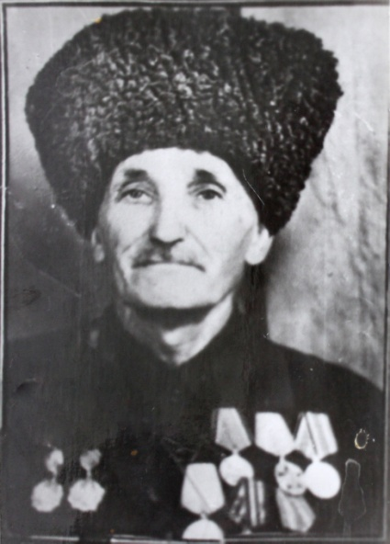
Иш белкl биалли Хизрила халасигъуна узи Мяхlяммадличила саби. Иличила гьанбушес дигули сари илала халасигъуна рурси Гlяйшатлис.
Мяхlяммад Чебяхlси Ватlа дергълизи 1942-ибил дусла январьличив арякьунсири. Дергъла лебилра манзиллизив ил стрелок сайри. Ургъуси замана ил стрелокунала чумал полклизи варсиуб. Чинавалра ил гъабзадешличил ургъусири. Илини дургъбала майдунтачир дахъал къиян-жапа дяхlяур, амма я бебкlализивад, я душмайзивад уруххlейуб, цайналра гlелумхlейзур.
Мяхlяммад Хизриев 1943-ибил дусла июньна 22-личив дергъла майдайчив канилизивад декlли вяхъибсири. Ил ита-иша гечбируси госпитальлизив кlел баз кали гlергъи сагъиуб ва сагадан дергълизи керхур. 1019-ибил стрелковый полклизив ургъуси ил 1944-ибил дусла 7-личив михъирлизивад вяхъиб.Сагадан госпитальлизив кlел баз калун. Ил гьачам гьатlи някълизи вяхъибсири итди дусмазив. Бара сагъиубли ил гlурра дергълизи арвашусири.
1945-ибил дусла июльличивад Мяхlяммад Хизриев ил дусла октябрьличи бикайчи СССР-ла МВД-ла 244-ибил стрелковый полклизив стрелокли калун. Гьанбушибси дусла октябрьла ахирличив ил гъабзадешла хабарличил шантала гьала чарухъун. Ил гlяхlгъабзас шанти разили гьунибаибтири. Дергълизи арукьес гьалав ил шилизив колхозникли узусири. Дергълизивад чарухъи гlергъи Мяхlяммад мерличибси колхозлизив гlяхlцад дусмазив мазала масла фермала заведующийли, авлахъла бригадала бригадирли узули калун. Гlяхlцад дусмазив ил колхозла правлениела членнира вирусири. Гьандушибти къуллукъуначив Мяхlяммад чекайзурли, тlалабкардешличил ва жавабкардешличил узусири. Шантала ургав дигиличил, хlурматличил ва гlибратлати баркьудлумачил декlарулхъусири.
Мяхlяммадли ва илала гlямрула гьалмагъ Муъминатли чула верхlелра дурхlя абикьес халаси къайгъи дакlубариб. Гьанна илдала дурхlни декlар-декарти мераначиб бузули саби.
Дергълизир чедаахъибти гъабзадеш ва бузерилизир диахъубти чедибдешуни багьандан Мхlямад Хизриев верхlел наградаличи лайикьихьиб. Илди-ургар лер: «Гъабзадеш багьандан», «Германияличибад чедибдеш сархни багьандан» ва «Асилси бузери багьандан» бикlути медальтира.
Мяхlяммадла шаласи сипат ил валутани хъумуртули ахlен. Илдигъунти асилти адамтачила чинабалра ва мурталра хъумартес асухlебирар.
Айдимир Каймаразов
Суратлизив: Мяхlяммад Хизриев

Сарат Гlялиева
Дунъяла ранганазив…
Чархlевхъун ил, чархlевхъун
Азиртазив дурхъаси,
Ватlанис жан дедили,
Жявлил паргъатиубси.

Хlябцlаоира хlябалра
Дус уркlилав ихуси,
Ц ахlябал сягlяталра
Хъумартес хlериубси.

Муэртазив чейуси,
Хlуруцlли ургхlергуси,
Кьарличирси вававан
Ца бара гьаввакlибси.

Дунъяла ранганазив
Гьар рангличил келзуси,
Гьавала лачинтачил
Варх вирули валуси.

Дила юртла гьалаббит
Къирили арвашуси,
Унраличиб азбарлав
Зурхlябли тlашилзуси.

Бацlбиаб душма хъали
Бацlбиаб душма хъали
Ишбархlи дила юртван,
Анцlкьилира дардлира
Хъулразив варгердесли.

Цунрухъаб душма гьалмагъ
Мурталра цунси нуван,
Чилилра хlебхьул или
Къапучи хlерикlесли.

Бацlбухъаб душма хъали
Уббатурси хъарахъван,
Хъарахъ-алав хьанцl бецlван
Хъали-алав вашесли.

Цунрухъаб душма нешра
Дила унра рухънаван,
Гьар бархlила кьутlкьудеш
Чархлис агьлу агьесли.

Хlу агарли, ну цунни
Ардякьунти дусмазир
Хъали-алав гулвавни
Дашули сар марайли.

Хlу агарли, ну цунни
Ардякьунти дусмазир
Вацlализир булбулти
Дучlули сар хумарли.

Бидашевла шала хlебилшан
Хlурхъан Бидашла Бяхlямадличила гlяхlти хабурти нушани бахълизирад аргъибти сари. Ил гlяхlси, валгунси, разиси, малхlямси ва дяхl шаласи адамцунра, къушум къугъабируси масхарачицунра ахlи, пасихlси педагогра, гlяхlгъабза ургъанра уибси сай. Илала лерилра гlямру узули, чеабиутас бяркъ лугули, адамтас гlяхlдешуни дирули, Ватlан къияйзибхlели ургъули шалгlердухъун. Ил багьандан ил я шантани, я дурашантани, я сай валутани хъумуртули ахlен. Мурталра гlяхlлашайчив гьануршу. Бяхlямад хъалибаргла духуси бекlра сайри. Илини ва илала гlямрула гьалмагъ Загьидатли урегал дурхlя абикьур ва духули бяркълабариб.
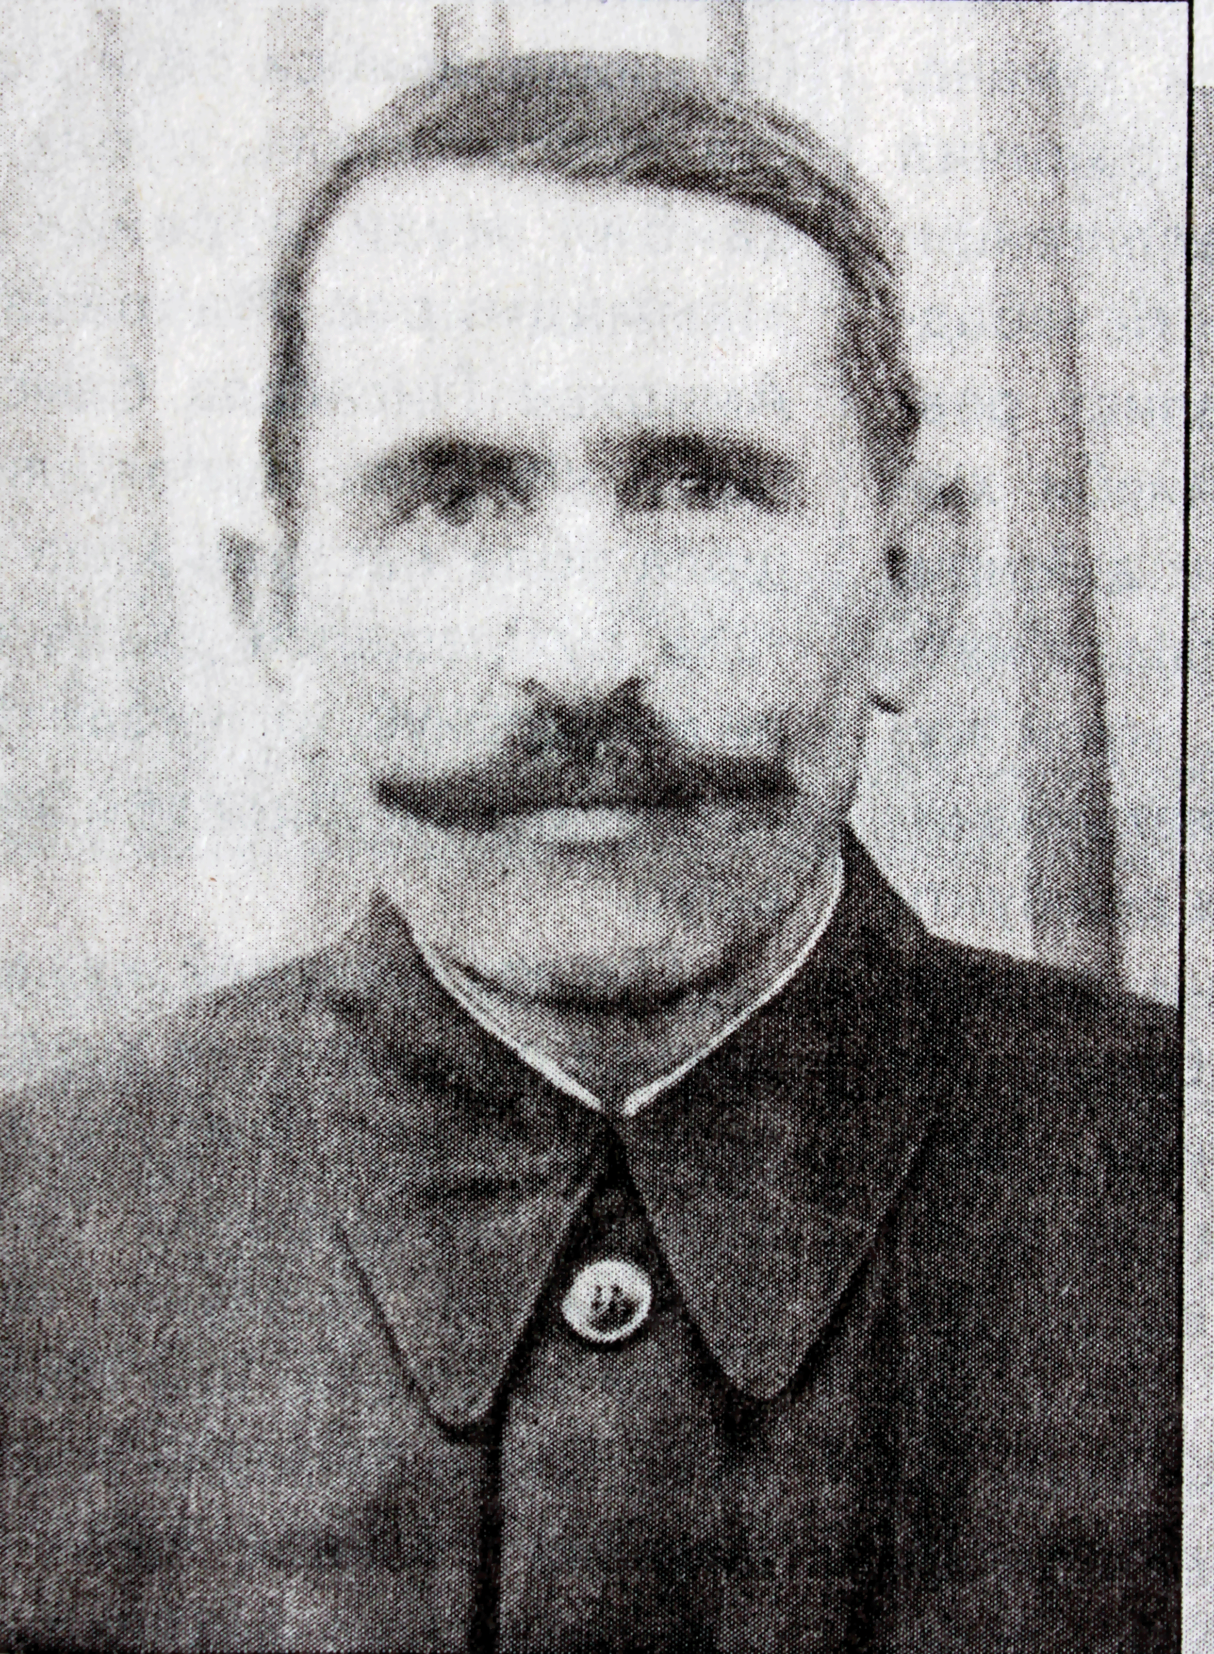
Чебяхlси Ватlа дергъла лебилра манзиллизив Бяхlямад Бидашев гъабзадешличил ургъули калун, дергъла дебали къиянти дахъал гьундури ахъиб. 1943 ибил дуслизив ил декlли вяхъибсири. Сагъиубхlели сагадан ургъес даимиубсири.
Дергълизир дакlударибти гъабзадеш багьандан Бидашев Бяхlямад Бидашевич Ватlа дергъла кlиибил даражала орденничил, «Гъабзадеш багьандан», «Кавказ батахъни багьандан», «Германияличибад чедибдеш сархни багьандан» бикlути ва цархlилти медальтачил наградитьварибсири.
Ишди байрамлати бурхlназивра Бидашла Бяхlямад чумлира гlяхlлашайчив гьануршу. Илдигъунти гlяхlгъубзни хъумуртути ахlен.
Нушала корр
Суратлизив: Б.Б.Бидашев

Верхlцlайнали гlяхlгъубзни
Верхlцlали дус ардякьун
Тамандиубла дургъби,
Илдани кертlахъути
Лерал гьаннара нургъби.

Илабад чархlебухъун
Районна бахъал жагьти,
Чула гьунартачила
Хабар гlелаб батурли.

Камти кали саб гьанна
Чарбухъунти-ургабра,
Илди асилти гъубзнас
Игъбар, талихl дулгулра.

Икрамбирулра хlушаб
Верхlцlайнали гlяхlгъубзни,
Гlеркъадараб Аллагьли
Хlушаб гlямрула бурхlни.
Унисат Мяхlяммадова,
Сергокъалала ши

Салимат Исрапова
К 70-летию Победы
Бурая
Бурая, акlубтази
Жагьтази аргъахъая,
Села чедибдеш сабил
СССР душмантази
Севан батахъурсирил.

Бурая, чумла адни
Калунтирил дявтазиб,
Чумла цlелда агарли
Чинаралра къел-хlерзи
Даргес ласбикlукъира
Гьаннара хlедаргилил.

Нушаб Ватlан батахъес,
Нушаб ванза калахъес,
Хlердиахъес, дузахъес
Дурхlнала жан дерцахъес
Саби бетахъибтирил.

Бурая, гъайдикlена,
Гьар манзил гьанбуршена,
Нушаб сархиб улкалис
Се баралли гlяхlсира
Или пикридикlена.

Гьанбиркур
Нуша диштlалирину
Дявла дусми гьанхlеркур,
Чедибдешра сархили
Хъули чарбухъунхlели
Дуги-хlери хlеили
Хlурмат барес башули
Халкьла гlяламат бири
Неш рикlули гьанбиркур.
Шилизив гlур агара
Дявила бутlакьянчи,
Арбякьун, чархlебулхъан
Ватlа хъарбаркь ахъибти.

Кьяшмачир кьяшум делра
Някъбани пай кайсути,
Някъби зугьалихlели
Хlеръили терк ихъути.

Мадиаб я гlур дявти,
Мабисаб рузби, рурсби
Саби гьанбуршухlели
Чlумакадикlаб уркlби.

Зумали дакlаб хъуми,
Дерхъили дакlаб унхъри,
Нешани гъайдикlена
Ряхlятбиахъес дурхlни.

Калаб гьава амъурли,
Гьар манзил дигугlебли,
Зерзер мабухъаб ванза,
Къунздикlена багьлали.

Чебяхlси Чедибдешлис – 70 дус
Хlурхъан урши Юсуп – ламигъуна разведчик
Хlурхъила шила Хъаршав 1919 ибил дуслизив акlубси Бяхlямадов Юсуп Жанаевичличила бахъли балули хlебургар. Хlябал дус виубхlели нешлизивад мяхlрумбиубси ва жагьдешла хъилизивизурси ил урши 1939 ибил дуслизив Хlунтlена Гlярмиялизи живарибсири. Фашист Германия нушала Ватlайчи хабарагарли чебухъубмад Юсуп дергъла майдайчив ветаур. Илини дергълизиб къиянси, бухъянси гьуни ахъиб. Ил ургъули калун Северный Кавказла, Украинала Югла ва Востокла фронтуназив. Ил Донбас азадбатахънилизивра ургъули кали сай.
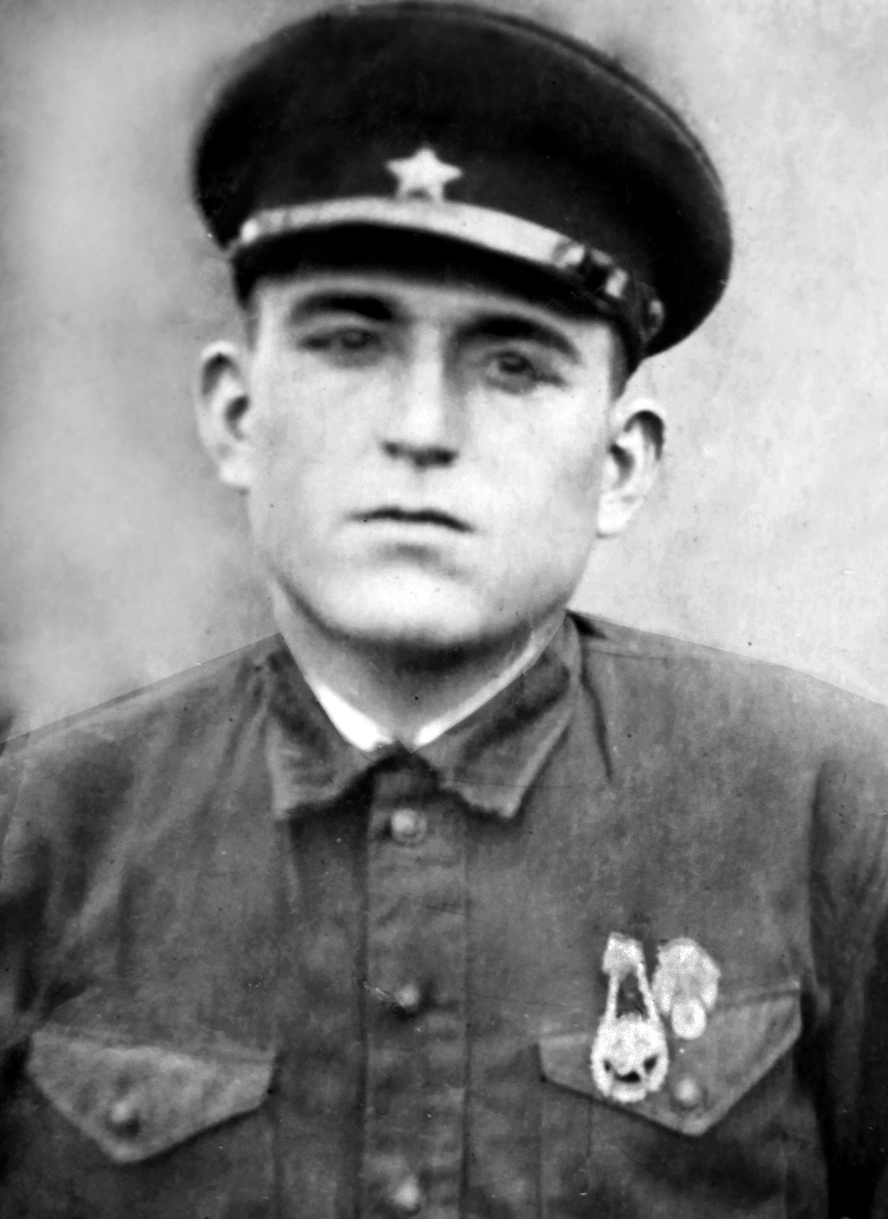
1943 ибил дуслизир илини чlумати гъабзадеш чедаахъиб Херсон, Нмколаев, Одесса азаддалтахъухlели. Ил Херсонна Хlунтlена байрахъла Суворовла орденничилси 295 ибил артиллерийский дивизиялизив чlумаси, серхурси старший разведчик уибси сай. Илкьяйда белкlи саби иличила СССР-ла оборонала Министерсвтвола архивла баянтазиб. Илини, чедир гьандушибти шагьурти азаддалтахъуси замана, артиллерияла хlябал батарея, авал пулемёт, ца дзот азардирнилизир гъабзадеш дакlударни багьандан ил Хlунтlена Зубарила орденничил наградитьварили сай.
1944 ибил дусла ахирличиб Советская Молдавия азадбалтахъуси заманаразведкаличи дуравхъунси Юсуп Бяхlямадов верхlел душмайзивад цахlнабикибси кьукьяличи къаршивяхъиб. Автоматлизивад къяйкикlули хlябал кабушиб, хlябал бебшиб, ца ясируцили штаблизи киб. Ил гьунар багьандан Ю.Бяхlямадов «Гъабзадеш багьандан» медальличил наградитьвариб. Ил «Гъабзадеш багьандан» бикlуси кlиэсил медальличира лайикьикибси сай.
Гlяхlгъабза ургъан Юсуп Бяхlямадовлис хъули чарухъес кьадархlебиуб. Ил 1945 ибил дуслизив Эльба хlеркlлизив кягlиб ва Германияла Альт-Ландсберг шагьарла дубла хlяриихьиб.
Юсуп Бяхlямадовла, гlяхlгъабза ургъанна гъамти чихъали сабира или хlушаб гьанбикес асубирар. Юсупла кlел рузи лебтири: Салимат ва Патlимат. Салиматла ца рурси акlубсири. Илис Патlимат ббихьибсири. Ил Сергокъалализир хlеррирули лер. Ил вахъхlила тухтур Гlиса Гlусмановла хабчаб сари. Ил хlябал духути дурхlя абикьурси, дахъал дусмазир педагогли рузули калунси, гьанна пенсияличирси хlурматла хьунул адам сари.
Бяхlямадовла кlиэсил рузи Патlиматла урегал дурхlя акlуб: авал урши ва кlел рурси. Халасигъуна урши Гlиса жявли ахиратлизи арякьун. Гlурилти Гlялибей, Юсуп, Мяхlяммад, Хамис, Салимат леб. Гlялибей райПО-лизив вахъхlи узули калун. Гьанна Сергокъалализив хlурматла адам сай. Жамигlятла гlямрулизир жигарла бутlакьяндеш диру. Мяхlяммадли, шофёрли узули, дахъал хlянчи дариб. Дергълизивад чархlевхъунси Юсуп Бяхlямадовла у бихуси Юсуп Гlялибековли духlнарти къуллукъунала органтазиб 25 дус хlянчи бариб. Милицияла майорли сайси ил «Мардешличил къуллукъ бирни» бикlутих lябалра даражала медальтачил наградитьварибси сай. Халкьани-ургабти къачагъуначи къаршили Чечнялизир ва Дагъистайзир кадикибти дургъбала ветеран сай.
Асилси хlурхъан урши Юсуп Жанаевич Бяхlямадов сунела узикьар виъниличи районна Хlурматла адам Мутаев Закарья Мутаевичлира пахру барес вирар.
Нушала корр
Суратлизив: Юсуп Бяхlямадов
Нушала уркlбазив кавлан
Гьанналис 70 дус гьалаб, кьяркьти дургъбазиб алхунти, илабад чарбухъунти гlяхlгъубзначила нушани хъумартес асухlебирар. Иш белкlлизиб наб гьанбушес дигулра дила хала дудеш Гlябдуллаев Хlусен Гlялиевичличила, суненира душмантачил къаршили ургъули, сунела жан ахlерхlедарибси. Ил жявли бегlтазивад мяхlрумвиубсири. Халкьла бурала лебси саби «Алкlуси чlикlа гидгарлабра чlивбикlар» -ибси. Къияндешуначи хlерхlеили ил сунела сай бекlкайуб. Школализив учlухlелира гьалабтала къяяназив вири ил. Школа таманбарибхlели ил белчlуди даимбарес тахшагьарлизи арякьун. Белчlуди таманхlебиубли лебай дехlдихьибтири Чебяхlси Ватlа дургъби. Дургъбази дила хала дудеш сай гlяхlъулали арякьунси сай. Ил Белградлизибси стрелковая дивизиялизи кьадарвиуб. 1941-ибил дуслизив ил декlли вяхъибсири ва госпитальлизив сагъвиайчи кали, гlурра дявила гьуни даимбарес арякьунси сай. Илди дургъбазив ил чуйнара вяхъиб, амма душмайс ил сеналра мутlигlхlевакlиб. Дургъби тамандиайчил ургъули калун.
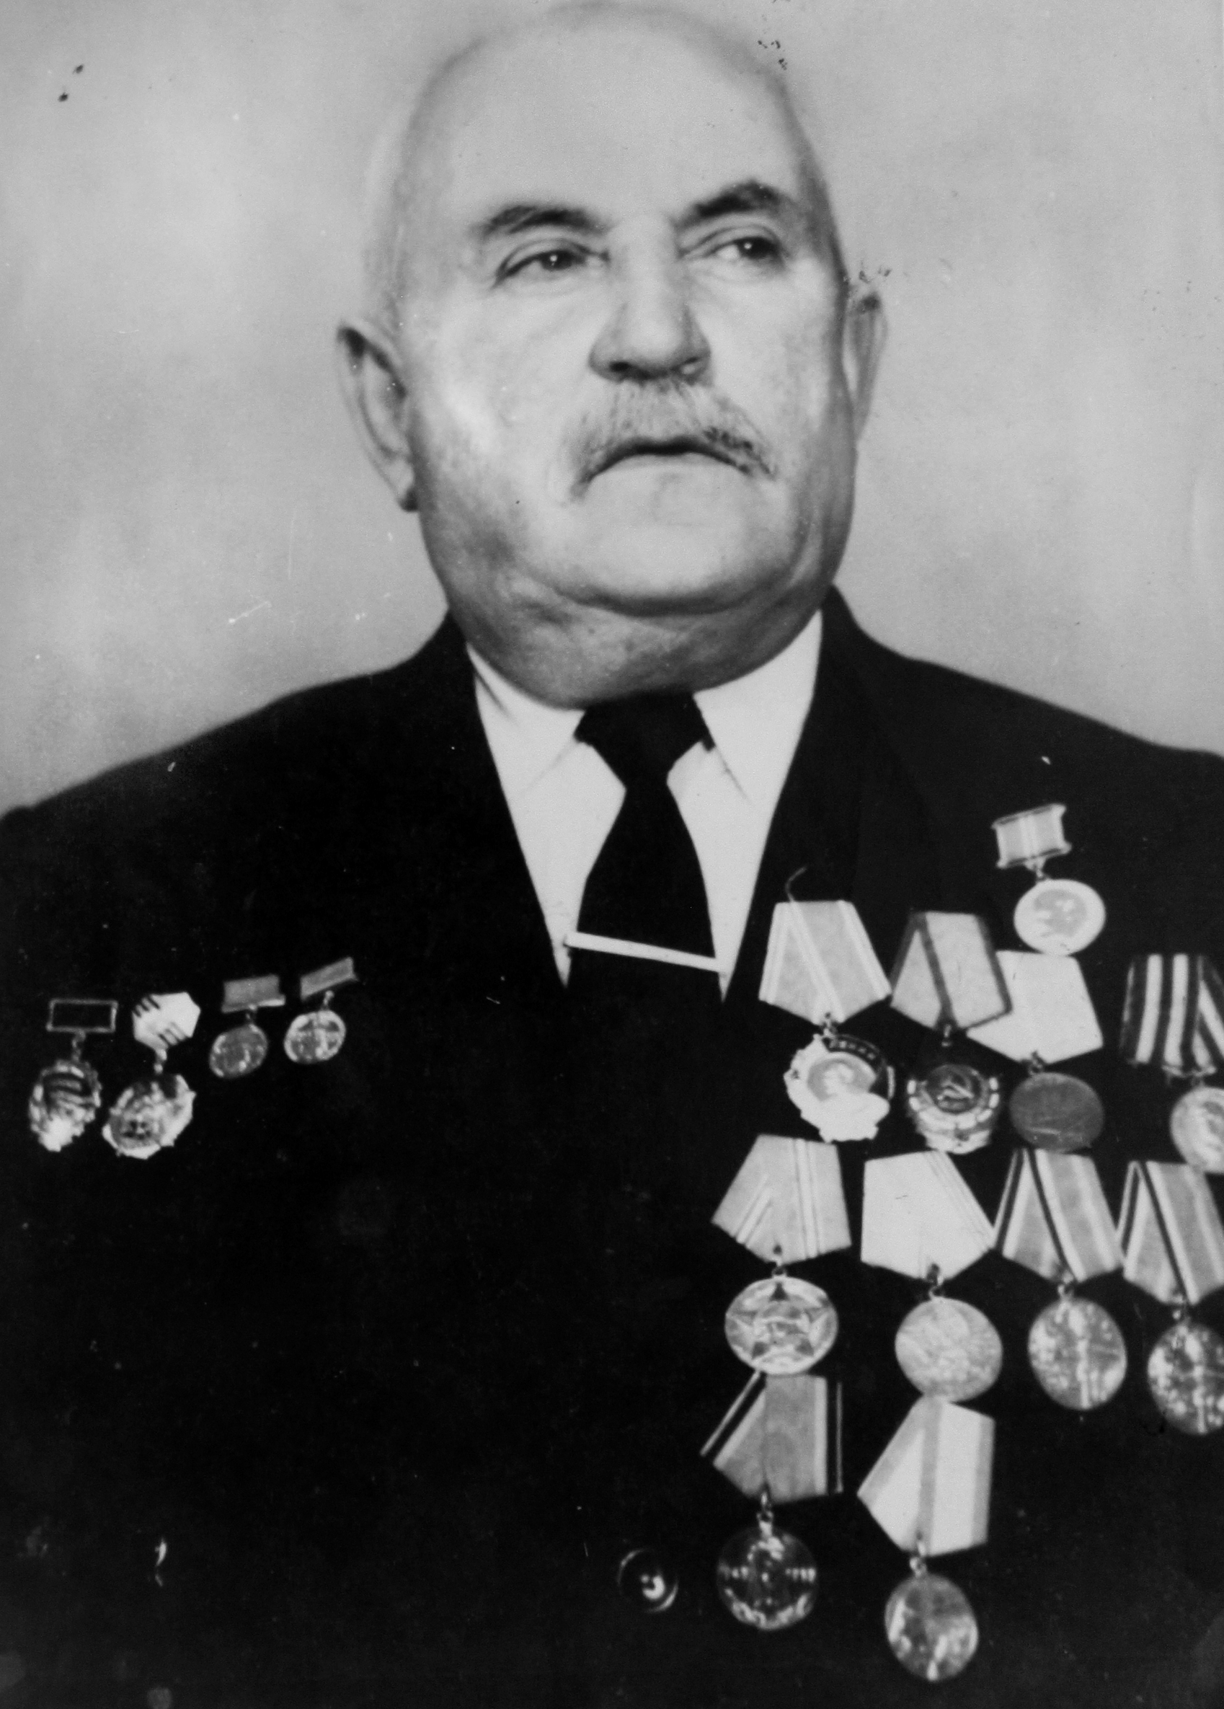
Фашистуначи къаршили дергълизир дакlударибти гъабзадеш багьандан ил «Чебяхlси Ватlа дергъла кlиибил даражала орденничил», «Дергълати къулукъуни багьандан» ва Жуковла уличилси медальтачил шабагъатлаварибси сай.
Хlусен Гlябдуллаев, ургъанцунра ахlенрину, ил ванза бузахъуси пергер хъубзарара вири. Халкьличи дигичевси, насихlятчи, мурталра масхараличил ахlи гъай хlебируси разиси адам вири ил. Хlусей Сергокъала ванзаличир асилти къел датур. Илини итхlели «Ленинна» уличилси колхозлизив, гlур «Сергокъалала» совхозлизив цаибил бригадала бригадирли узули дахъал дусмазиб хlянчи барибсири. Илала асилси бузери нушала пачалихълира ахъли кьиматла бариб. Хlусен Гlябдуллаев Ленинна ва Бузерила Хlунтlена Байрахъла ордентачил, лерилра 16 медальличил шабагъатла вариб. Ил СССР-ла ВДНХ-ла батlакьянчи сайри, сайра ил выставкала жармала медальличи лайикьикибси.
1996-ибил дусла ноябрьла 9-личив 84 дусла гlямруличив гlямрулизивад арякьун Сергокъалала шилизивадси пергер дубурлан, гlяхlси адам, дявтала ургъан Гlябдуллаев Хlусен Гlялиевич. Илала шаласи сипат даимлис нушала уркlбазиб кавлан.
Аминат Бяхlямадова,
Хlусе уршила рурси
Суратлизив: Хlусен Гlябдуллаев

Лусенгъуна гъабза
Буцрамахьилизив акlубси Гlябди Ибрагьимов лусенти-ургаб лусенван, гlяхlгъубзназив валгунси гъабза сайри. Жагьхlели ил хlурхъила жагьилти-ургав дебали гъявси, сакlубси жагьил, гlибратчевси комсомолец вири. Нушала Ватlа ванзаличи душмай ганз кацlибмад – 1941 ибил дуслизив ил дергъла майдайчи дуравхъун. Ил 97 ибил стрелковая дивизиялизив, сунесра генерал Шумиловли бекlдеш дируси, ургъули калун. Ил гlяхlгъабза дубурлай Сталинград, Харьков, Кишинёв, Белгород, Ясси, Руминия, Чехословакия, Венгрия азаддалтахънилизир жигарла бутlакьяндеш дариб.
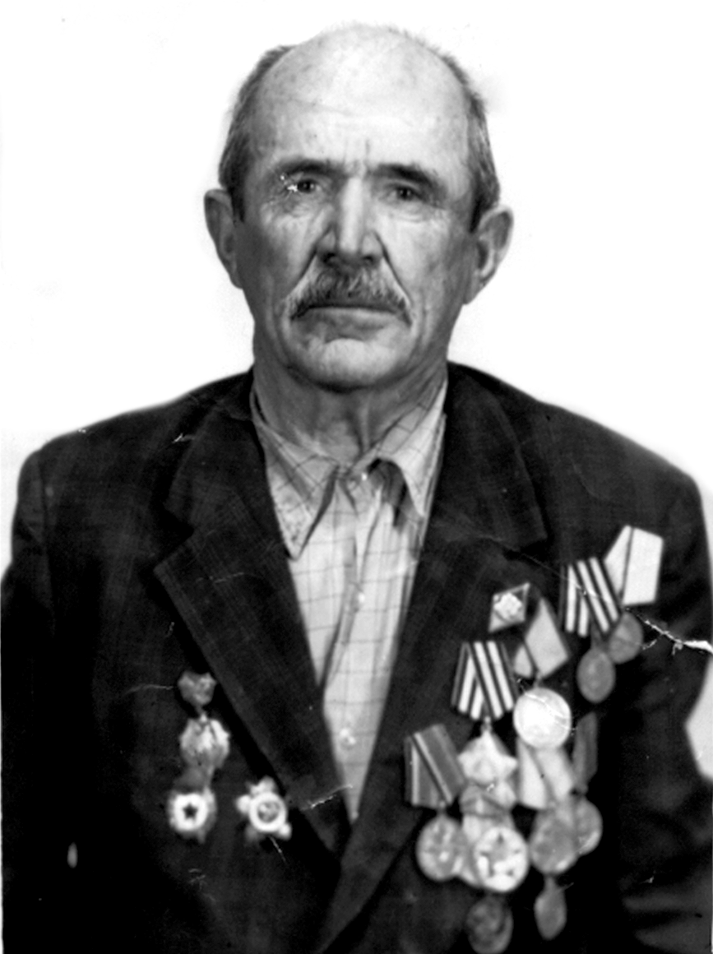
Гlябди Ибрагьимов дергълизивад чарухъунхlели михъири хlянбани, ордентани ва медальтани бицlили чарухъунсири. Дергълизир дакlударибти гъабзадеш багьандан ил Хlунтlена Зубарила ва Ватlа дергъла цаибил ва кlиибил даражала ва дахъал медальтачил наградитьварибси сай. Илини халаси хъалибарг абикьур, илдас гlяхlси бяркъ бедиб, даршуси бузерилизив декlарухъун. Ил гlяхlгъабза дубурланна сипат нушала уркlбазиб даимлис кавлан. Ишди байрамла бурхlназив ил нушани – илала агьлу-насабли дигиличил гьаниркахъулра.
Зугьра Ибрагьимова,
Сергокъала районна библиотека

Мяммауланти цахlнабикиб
Гьалабван Мяммаулла шила культурала Юртлизиб Чебяхlси Чедибдеш 70-дус биънила хlурматлис хасбарибси, тылла ва бузерила ветерантачил гьунибаъни дураберкlиб. Ил гьунибаъни бетерхахъес халаси къайгъи бариб илаб бузути хlянчизарти Муъминат Хlяжиевани, Гулъаят Арслангlялиевани ва шила библиотекала заведующая Хадижат Мутаевани. Ил балбуцличи авцlалицад ветеран бакlиб.
Гьунибаъни ибхьули устадешличил гъайрухъун школала дарган мезла ва литературала учительница Салихlят Сягlидова. Илини буриб ветерантани дургъбала замана ахъибти къиян-жапаличила. Ил гьунибаъниличир гъайрухъун бузерила ветеран, 33 дус библиотекала заведующаяли рузули калунси, Салихlят Арслангlялиева. Салихlятли нушала шилизибад дявлизи арбукибтачила, илабад чархlебухъунтачила буриб, ва лебилра челябкьуси дурхъаси байрамличил мубаракбариб. Тылла ветеран Абулхlяят Мяхlяммадовани, школала учительница Саят Мяхlяммадовани чула дудешунани дургъбазир чедаибти къиян-жапаличила буриб. Абулхlяятла дудеш някъ агарли чарухъунсири.
Балбуцличиб гъайбухъун декlти дургъбала дусмачила гьанбуршули ва цахlнабикибти мубаракбирули А.Казиханов, Б.Арслангlялиева, Б.Гlисабеков, Гl.Кьурбанов, М-Ш.Кьадиев, У.Гlябдуллаев, С.Мяхlяммадова.
Чебяхlси Чедибдеш сархибла 70 дус диркнилис хасдарибти медальти тылла ветерантала михъиртачи школала бучlантани пахруличил даршиб.
Лебилра цалабикибтала уркlби разидариб Культурала Юртла художественная самодеятельностьла коллективли. Ветерантас жагати назмурти делчlун Идрисова Зумрудли, Хlясбанова Минарани, Мутаева Хадижатли. Районна Культурала Юртла пагьмучерси далайчи Гьидаят Мяхlяммадовани далйти зайдухъахъун.
Балбуцла ахирличив гъайухъун районна Культурала Юртла методист Ибрагьим Гlялибеков.
Хадижат Мутаева,
Мяммаулла шила библиотекала заведующая

Хъумхlертехlе
Дявта дариб дяхъурби
Лералгу хlянсавдули,
Ардашаллира дусми
Уркlбазир челукьули.

Дявтани гушбарибти,
Дявтани къирбарибти,
Вирхlейрар илди бейгlес
Хlябразиб хlяб агарти.

Гlяхlти гъубзнала уми
Хъумхlертехlе нушани,
Талихl, игъбар, даршудеш
Хибну нушаб илдани.

Берхlи ванабикlахъес
Вавни сагадикlахъес,
Калаб нушаб даршудеш
Гlялам шадли калахъес.
Муъминат Мяхlяммадова,
Балтlамахьила школала дарган мезла учительница

Айдимир Каймаразов
Ишди гъубзнала някъби нуни цlацlадарра
Дигиличил айцlира
Ишди дубурлантачи,
Кlибяхlяндеш агарли
Хlербиэс биубтачи.

Хъубзарли хъучи гьеван
Диги пухlдирутачи,
Хlярхlуба бяхъибтачи
Хlянба хlянбарибтачи.

Дила махьилан сайри
Чамасалавла Манап,
Сайгъунти гlяхlгъубзнала
Берхъабну лебил тарап.

Дила махьилан сартан
Сайри Гlялила Къурбан,
Бецlла кьаклаб цlа лебли,
Цlа агарли уъхlевъан.

Адала узикьарри
Бисултlанхъа Рабазан,
Илала шалати дяхl
Наб гьаман гьаладилзан.

Вири миглакьасилан
«Узака» Гlябдусалам,
Дергъла цlали верцlибси
Уркlи чlумал дубурлан.

Дила адала гьалмагъ
Жанмирзала Гlябдуллагь,
Ил хlурхъан багьадурли
Тlашаиб душма балагь.

Супелтар Хlябибуллагь
Гlяхlял сайри бегlтала,
Ил ванашикан урши
Гьавкьянари гъубзнала.

Зубартицад орденти
Михъирличир ухъуси,
Сайри Пуленов Гlялим
«Даршлизи ца ухъунси».

Гьаман-гьаман гьаниркур
Парекмахер Расулра,
Михъири чlянкlбарили
Дергълизив вяхlиб илра.

Бегlлара ункъли валас
Сугурбакан Ражабра,
Нуни икрамбирулра
Ил гъабзала гьалабра.

Сергола къалализив
Дубурлан къалагъуна,
Къаратла Мяхlяммадра
Сайри ургъан нартгъуна.

Дебш чlумаси муреган
Наслу бяркъурси дарган,
Агаев Загьирлара
Мицlирли кавлан гьунар.

Сахават гъабза вири
Жалилхъала Запирра,
Ил балтlакан гъабзали
Кьацlли бахун чумилра.

Валас кагибси гъабза
Шалати дяхlра сайра,
Ванашикан цlала тlякь -
Гlусманхъала Хlябибра.

Пешкешла гъабза вири
Хlурхъан Гlябдуллагь-Касбар,
Иличилара кавлан
Шантазиб гlяхlла хабар.

Валас «закон» Хlяжира
Бархьдеш дяхlлизи бурул,
Фашизма бячlи гlергъи
Вацlа батахъес ургъул.

Деган чlумаси дарган
Мирзабекла Рашидхан,
Гъабзадешла, хlяяла
Сайри ил кайзурси хан.

Мяммаулан Закарья
Ургъи Ватlан гьаннира,
Ургъи бархьдеш гьаннира
Гьанна агара илра.

«Афганистан» Мяхlяммад
Рах-магли наб цугиркур,
Набцун ахlи, шантасра
Ил гьархlели пиширхъур.

Гlяялизив акlубси
Лев Гъазимяхlяммадра,
Хlурматла ахъдешличив
Ганзикlули сай илра.

Мургукан Гlябдулхаликь,
Бурдекан гъабза Къапи,
Шанти-ургаб ухути
Сабри ванзалан урми.

Лев «сержант» Мяхlяммадра
Валги шила шантазив,
Пожарник Хlусен вири
Гьар даим масхуртазив.

Гьанушибси гьарилла
Нуни някъ цlацlабарра,
Илди гlяхlти гъубзначил
Азихъра барх чlямбарра.

Берхъаб, даршули калаб
Гьарил гlяхlгъабзала кьам,
Илди чебяхlбирули
Къелбикlар дила кьалам.
2015 д. Сергокъалала ши

Гlяймакан рурси
Шилизирти хlябрала ургаб тlашли саби цlелда, сунезирра жагьси, жагаси, халати хlулбачил, цlудара гъезла регl рурси нушачи хlеррикlуси. Ил цlелдализиб ишгъуна белкl чебаэс вирар: «Ханум Гlялиева, 1923-1945» Илис Чевяхlси Аллагьли 22 дусла гlямру дуилри кьадардарибти.
Ханум Гlялиева Гlяймаумахьила шилизир хъубзар дудешла хъалибарглизир акlубси сарри. Шилизибси школа таманбарибхlели, ил Сергокъалализибси педучилищелизи ручlес карерхур ва гlяхти кьиматуначил ил таманбариб. Ханум сари акlубси шилизир учительницали рузулри. Хапли бакlибси дургъбала хабарли Ханумла лерилра гlямрула хьулани тlашаиб. Шилизибти цархlилти жагьилтиван Ханумла кlелра узира Чебяхlси Ватlанна дургъбази арбякьунтири. Ца камси замана арбякьунхlели Ханумли сари душмайчил рургъес рукьес дигниличила бегlтази буриб. Дудеш кьабуликиб, нешлис биалли рурси дургъбази рархьес хlейгули ахъиб. Севан хlейгалра илини хlулбазир нургъбачил рурси дургъбази гьуниратур. Ханумли сунела бекlличибад чебасили нешлизи кlана бедиб. Сари мицlирли лерай ил кlана мяхlкамбарахъес тиладибариб. Ханум саригъунти районнизибад урегал гьатlи рурсиличил дургъбази аррякьун. Итхlели нешлизи бедибси кlаналичила гьанбушибсири сунела «Цlудара кlана» бикlуси хабарлизиб Умуряхlил Шапиеванира.
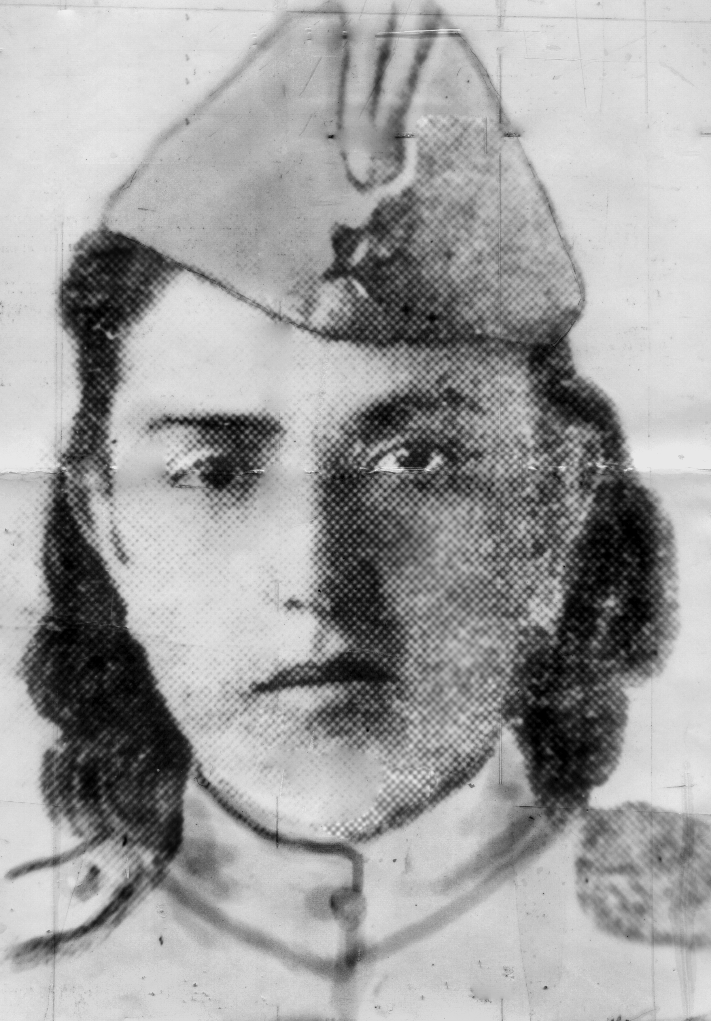
Сунела бархкья рурсбачил Ханум Грозный шагьарлизибси гьавала цlакьанаши къаршиси оборонала частьлизи кьадарриуб. Педучилищела студентка рирухlелил Ханумли къяйкбикlутала абзаназир мурталра бутlакьяндеш дирутири. Ил жагали къяйкрикlесра бали. Ханум ручlухlели ва дургъбазирхlели сунени бирусиличи чекаризурси, жавабкардеш дихуси рири. Кьанниван сунела дявила гьалмагъ Сапият Мяхlяммадовани гьанбуршули рири:
- Ханум дебали яхlла, бамсри хlедалуси солдат рири. Ил сунела бархкья рурсбас мурталра кумекларири. Ханумли лебтайчилра ункъли къяйкрикlес бали, амма иличи сегъуналра пахру хlебири илала.
Ханум бархбас гlеббурцуси хlянчизарлира рузули калунсири. 1942-ибил дусла апрельличирад 1945-ибил дусла майличи бикайчи Ханумли дахъал дургъбала дукьби ганздариб телефонна кабельличил някъбазиб. Лебилра дявила гьуни ахъиб ил диштlати чарх-бекlла, чlумати хlял-тlабигlятла рурсили.
Дургъбазирад ил мицlирли чаррухъун. Сепайда, Ханумли лебилра сунела арадеш дявила майдайчиб батур. Дургъбазирад чаррухъи вецlал бархlи дикибхlейс ил хургьри дяргlнила изайзирад ребкlиб. Лебилра шила шанти хумарбарибтири илала бебкlали.
Ца камси заманала бухlнаб илала бегlтачи посылка бакlибсири Ханумла наградабачил ва илала документуначил. Рурсила бебкlали хlяйранбарибти бегlтала илдазиб бикьес ахъри аги. Илкьяйдали илдачи чинилра пикри бяхlчихlеиб ва деткахъахъиб. Ханум геройла у агарли калун.Амма нушала шантас ил муртлисалра геройли калунси сари. Герой хlейрару 18 дус риубси рурси сари гlяхlулали, лерира сунела пикруми ва хьулани датурли Ватlан багьандан рургъес аррякьунси.
Ханумла хlябличир гьаман вавнала халуби чедаэс вирар. Илди школала пионертани ва шилизиби адамтани диху. Илкьяйдали Ханум Гlялиевала у бихули саби Гlяймаумахьила школала пионертала дружинали. Ханумгъунти, чула гlямру Ватlан багьандан заядарибти рурсби ва гlяхlгъубзни нушани хъумартес асухlебирар. Илдани сари нушаб ишбархlилизир разити, дургъби агарти гlямру гибти.
Школала архиблизирад материал дучибси Нурият Хlямидова
Гlяймаумахьила школала старшая вожатая
Суратлизир: Ханум Гlялиева

Даимси ламиван…
Иш суратлизив хlушани чейуси Мусаев Мяхlяммад Мусаевич 1906 ибил дуслизив Хlурхъила шилизив акlубли сай. Ил хlялалти бегlтани айкьур. Ил багьандан ил гlямрулизив хlялалсили кара калун. Сунела гlямрула бегlлара гlяхlтигъунти дусми педагогли узули ва Ватlан азадбатахъес фашизмаличи къаршили ургъули деркlиб. РСФСР-ла багьудила отличникла, ДАССР-ла урибси учительла умачи лайикьикиб.
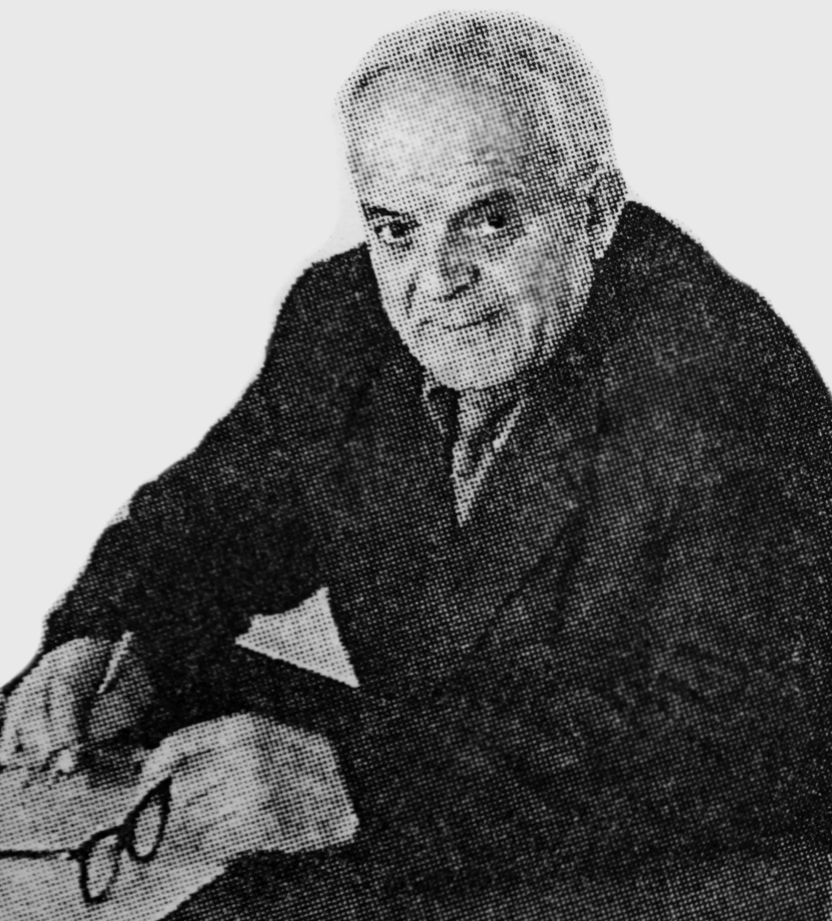
Мяхlяммад Мусаев дергълизив хlяйна вяхъиб. Ватlа дергъла цаибил даражала орденничил ва «Гъабзадеш багьандан» медальличил наградитьварибси сай.
Мяхlяммадлис литературадебали дигахъи. Илини назмурти, хабурти лукlи. Илала «Иш дунъяла дукьбачив» бикlуси гlяхlси жузра дурабухъун. Мяхlяммадгъунти гъубзни даимси ламиван уркlбазиб кавлути саби.
Д.Даудов

